PROGRAMUL EDUCATIV
“ȘCOLI-AMBASADOR ALE PARLAMENTULUI EUROPEAN”
EDIȚIA 2017-2018

Programul educativ “Școli-ambasador ale Parlamentului European” (EPAS) dedicat elevilor din învățământul liceal, inițiat de Parlamentul European, se desfășoară, începând din anul 2017, în toate statele membre ale Uniunii Europene. Programul are scopul de a completa cunoștințele tinerilor despre Europa și democrația parlamentară europeană. Elevii și profesorii vor fi familiarizați cu posibilitățile pe care cetățenia europeană le oferă, precum și cu rolul pe care Parlamentul European îl joacă în procesul decizional european.
În acest context, Biroul de Informare a Parlamentului European a selectat, în parteneriat cu Ministerul Educației Naționale un număr de 25 de școli de nivel liceal, printre care și Liceul Teoretic “Mihai Eminescu” Bârlad, pentru a participa la cea de a doua ediție a acestui program educativ care demarează în octombrie 2017 și se va încheia în luna iunie 2018. Vor participa alături de școala noastră, alte 24 de școli din București și județele Arad, Bihor, Bistrița-Năsăud, Brașov, Caraș-Severin, Cluj, Harghita, Mehedinți, Bolt, Suceava și Vaslui.
Membrii echipei de proiect ( 5 cadre didactice și directorul școlii - ambasadori seniori și 15 elevi - ambasadori juniori), vor realiza un punct de informare despre UE, dedicat Europei și instituțiilor europene, vor organiza activități didactice și conexe pe tematica propusă prin program și vor derula activități dedicate Zilei Europei, pe data de 9 Mai.
Școlile participante vor fi evaluate o dată pe an de către consultantul Biroului de Informare a Parlamentului European - pe partea de conținut a programului – cu ocazia unei vizite la fiecare școală. În funcție de modul cum au fost îndeplinite activitățile de mai sus, , Biroul de Informare a Parlamentului European în România va decide decernarea titulaturii de “Școală-ambasador a Parlamentului European” și o plachetă ce va putea fi afișată într-un loc vizibil în/pe clădirea școlii.

ACTIVITĂȚI
13-17 noiembrie 2017
În săptămâna 13-17 noiembrie 2017, echipa de proiect "Scoli-ambasador ale Parlamentului European" de la Liceul Teoretic "Mihai Eminescu" Bârlad, a demarat activitățile incluse in planul de implementare a proiectului.
În cadrul acțiunii "Euro-atelier de creație", ambasadorii juniori au realizat o hartă originală a Europei, concepută ca un colaj de fotografii ce reuneşte obiective turistice si culturale reprezentative pentru toate țările Uniunii Europene. Juniorii noştri şi-au dorit ca prin asocierea decupajelor foto cu pictura să sugereze conceptul de "Unitate in diversitate" iar ansamblul să fie văzut din perspectiva unui tânăr care călătorește sau studiază in țările UE . 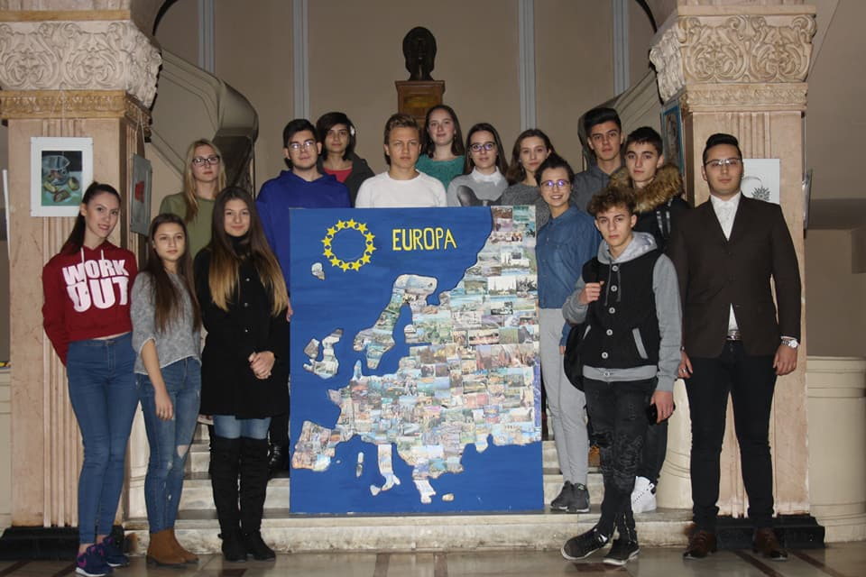
29 noiembrie
29 noiembrie 2017. Conferința Județeană "Erasmus, un + în educație" organizată de Consiliul Județean Vaslui - Centrul de Informare Europe Direct Vaslui în parteneriat cu ISJ Vaslui.
Ambasadorii juniori de la Liceul Teoretic "Mihai Eminescu" Bârlad au prezentat, alături de colegii lor de la Liceul "Ștefan Procopiu" Vaslui, un material informativ cu tema "Instituții europene. Corpul European de Solidaritate. SOTEU 2017."
Materialul prezentat a cuprins date despre evoluția la nivel politic a Uniunii Europene și planurile pentru următorii ani, așa cum au fost relatate de președintele Comisiei Europene Jean Claude Junker în discursul privind Starea Uniunii, susținut pe 13 septembrie 2017. S-a vorbit despre viitorul Europei, despre valorificarea oportunităților oferite de globalizare, despre aprofundarea uniunii economice și monetare, despre viitorul apărării europene și viitorul finanțelor UE.

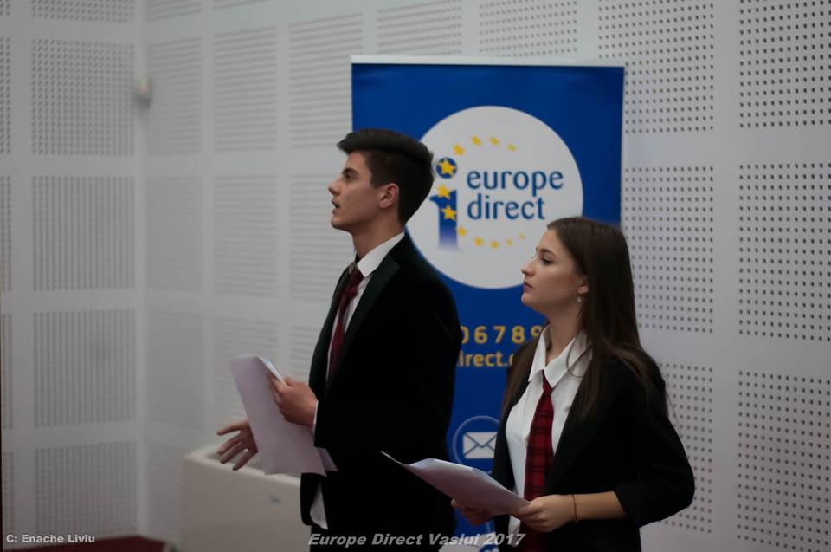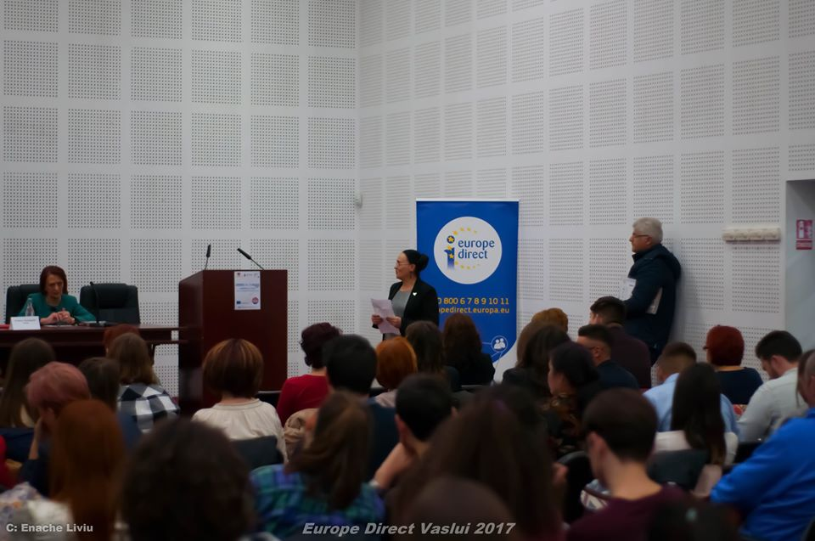
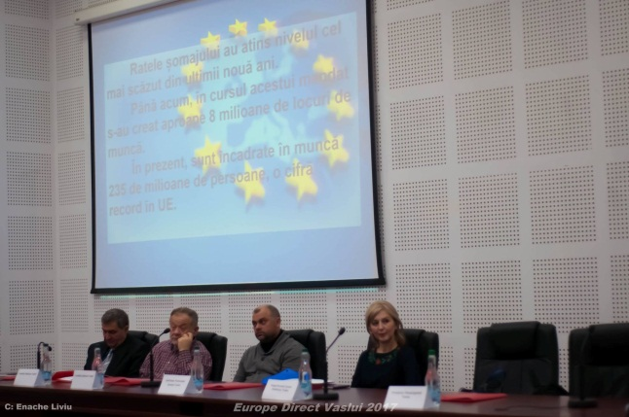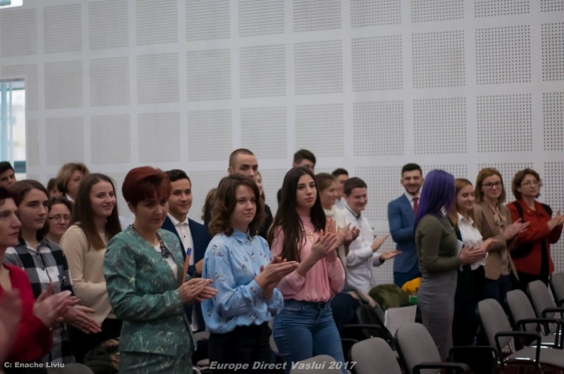

29 noiembrie 2017
Miercuri, 29 noiembrie 2017, ambasadorii juniori, membri ai echipei de proiect “Școli – ambasador ale Parlamentului European“ ( EPAS ) de la Liceul Teoretic “ Mihai Eminescu “ Bârlad, au organizat concursul de cultură europeană “ Europa parte din TINEri “, activitate ce s-a desfășurat în sala de lectură a bibliotecii liceului. Echipajele prezente în concurs au fost mixte – elevi din clasele a XI-a și a XII-a de la liceul nostru și elevi moldoveni de la Liceul Teoretic “ Spiru Haret “ din Chișinău - urmare a unui parteneriat dintre cele două unități școlare. Lucrul în echipă și interesul comun pentru valorile europene au condus la reușita deplină a acestei activități ce a strâns laolaltă oameni care simt românește, chiar dacă sunt despărțiți de granițe. Echipajele câștigătoare au primit premii și diplome de participare.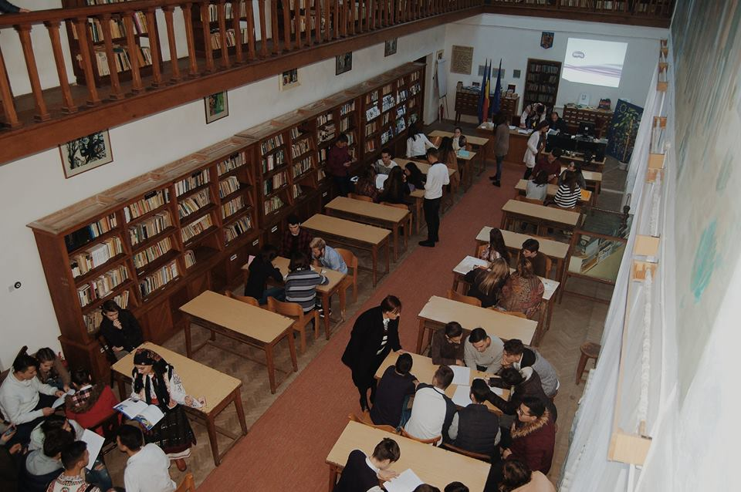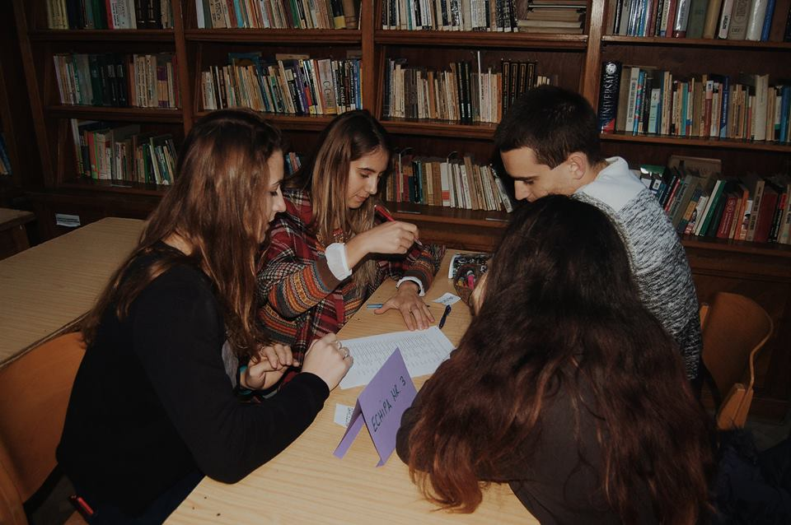
8 Decembrie
8 decembrie 2017- ziua în care elevii și colectivul de cadre didactice de la Liceul Teoretic "Mihai Eminescu" Bârlad au sărbătorit 59 de ani de la înființarea școlii. Cu acest prilej, ambasadorii juniori ai acestui liceu, au organizat seminarul interactiv pe teme de cetățenie europeană "Români în Europa", moderat de lector univ.dr. Constantin Ilaș, de la Universitatea "Petre Andrei" Iași. Activitatea și-a propus să aducă în discuție rolul instituțiilor europene precum și beneficiile pe care le aduce apartenența la Uniunea Europeană. În acest sens, ambasadorii juniori au conceput și realizat pliantul "10 (zece)pentru UE" care descrie succint 10 beneficii derivate din calitatea de cetățean european. Pliantele au fost distribuite celor 65 de participanți (elevi și cadre didactice). 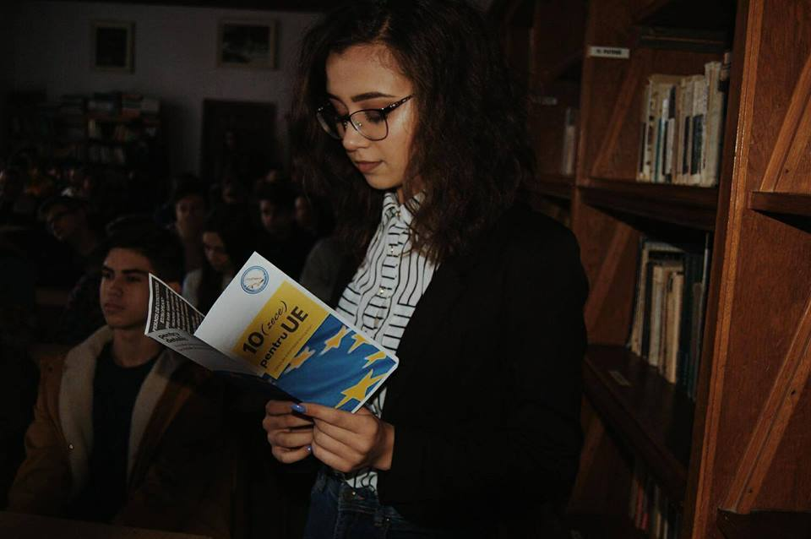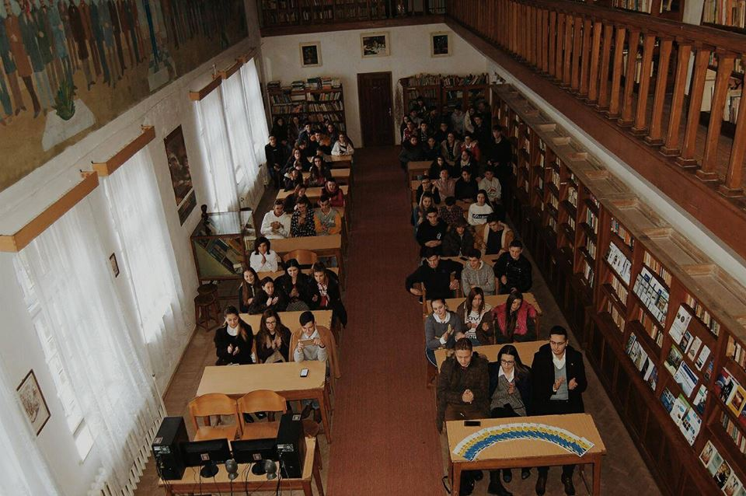

26 ianuarie 2018
Ambasadorii seniori ai proiectului EPAS derulat la Liceul Teoretic "Mihai Eminescu"Bârlad, au încheiat cele 6 module de formare în urma cărora, ambasadorii juniori au devenit capabili să transmită din cunoștințele lor colegilor din școală dar și din întreaga comunitate .
Astfel, vineri, 26 ianuarie 2018, patru ambasadori juniori - Andrei Clisu, Popa Rareș, Clara Frățiman și Adnana Puțanu - au susținut activitatea interactivă de informare cu privire la UE "Să descoperim Europa - scurtă lecție de cetățenie europeană", la Școala Gimnazială nr.1 "Iorgu Radu"Bârlad. Au participat 25 elevi de la clasa a VIII-a A, alături de profesorul lor de istorie, domnul Roman Marcel Proca și de doamna director Daniela Mărcuță. Din planul activității: scurt istoric al UE, prezentarea instituțiilor europene, joc interactiv "Buletinul de știri al UE", rubrica "Știați că...?" pe teme europene. Le mulțumim gazdelor noastre pentru implicare și deschidere către ceea ce înseamnă dimensiunea europeană a educației.
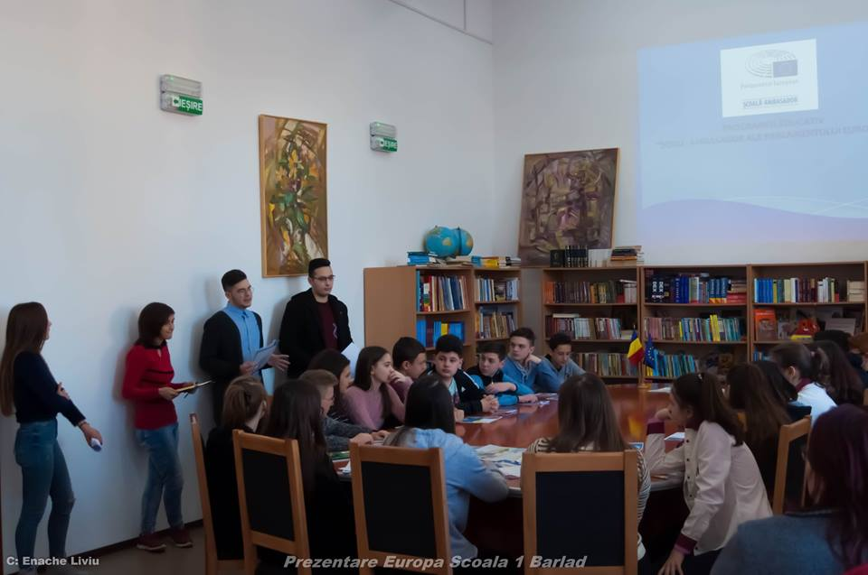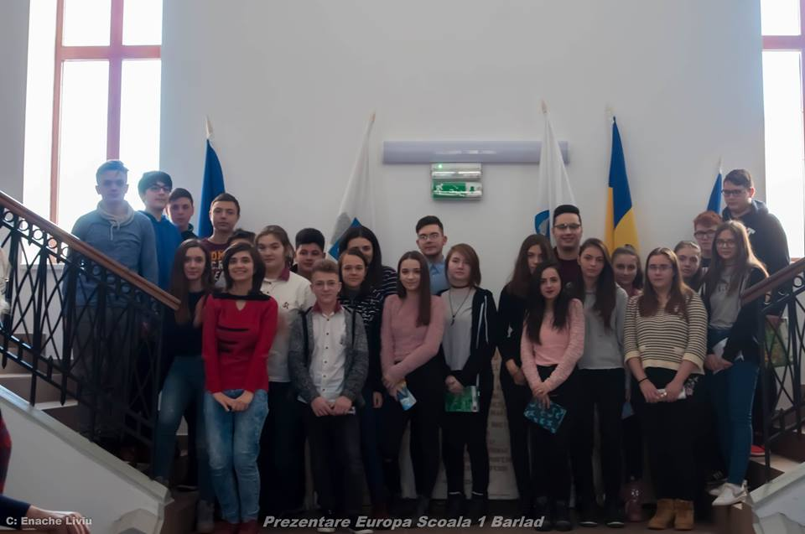

29 ianuarie 2018
Ambasadorii juniori ai Liceului Teoretic "Mihai Eminescu" Bârlad îşi continuă periplul prin şcolile bârlădene în scopul promovării proiectului EPAS şi a diseminării informaţiilor privind UE. Aceștia au susţinut luni, 29 ianuarie 2018, la Liceul Pedagogic "Ioan Popescu" Bârlad, activitatea "Să descoperim Europa - scurtă lecţie de cetăţenie europeană", cu participarea a 30 de elevi de la clasele a IX- a, a X- a şi a XI-a. Cei patru ambasadori juniori (Clisu Andrei, Popa Rareş, Stăvărache Andreea şi Artene Laura) au urmărit ca, prin abordarea interactivă, să le capteze interesul şi să-i conştientizeze de beneficiile pe care le aduce în viaţa lor apartenenţa la Uniunea Europeană. Le mulţumim gazdelor noastre pentru primirea călduroasă și pentru interesul manifestat în derularea proiectului.
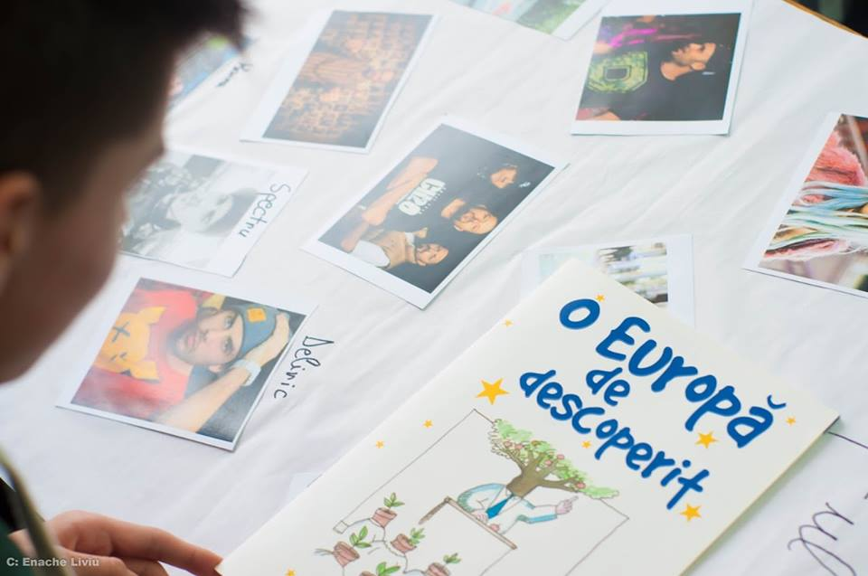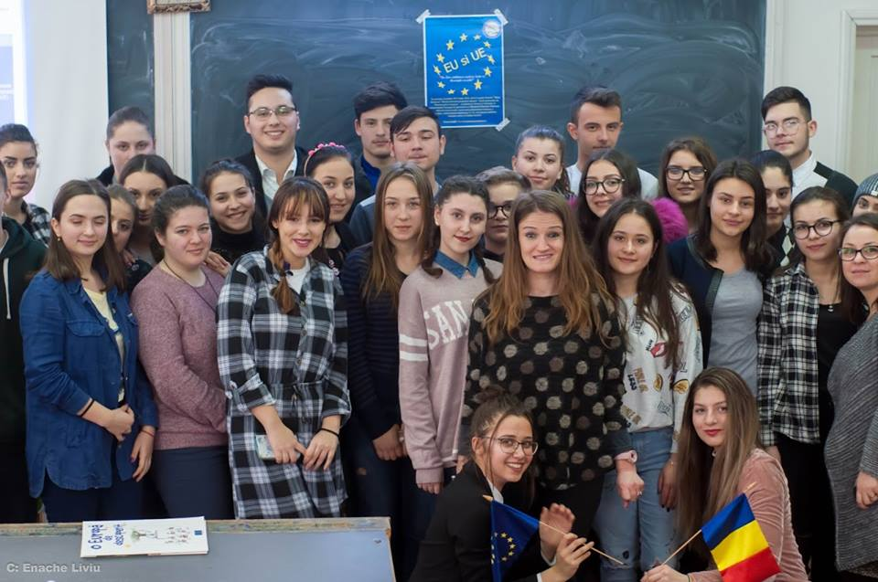

12 februarie 2018
Astăzi, 12 februarie 2018, membrii echipei de proiect “Școli – ambasador ale Parlamentului European“ ( EPAS ) de la Liceul Teoretic “ Mihai Eminescu “ Bârlad, au inaugurat oficial Punctul de informare despre Uniunea Europeană. Sala este plasată pe holul central al liceului (în corpul A), este dotată cu laptop, videoproiector, conexiune wi-fi la Internet, mobilier de studiu pentru 30 elevi, imprimantă, flip –chart, rafturi pentru materialele informative (cărți, broșuri, pliante), aparat foto, cameră video și este pregătită să găzduiască atât activitățile propuse de ambasadorii proiectului cât și pe cele propuse de profesorii liceului care doresc să abordeze teme europene la orele de curs sau la orele de dirigenție. Este un spațiu primitor care a fost decorat cu lucrările executate de ambasadorii juniori în cadrul Euro-atelierului de creație. In acest cadru, pe parcursul următoarelor săptămâni, se vor derula modulele educaționale propuse de proiect, module care vor fi predate de către ambasadorii juniori elevilor de la clasele : X SN1, XII SS1, XI F2, X F1, IX MI, XI SN3.
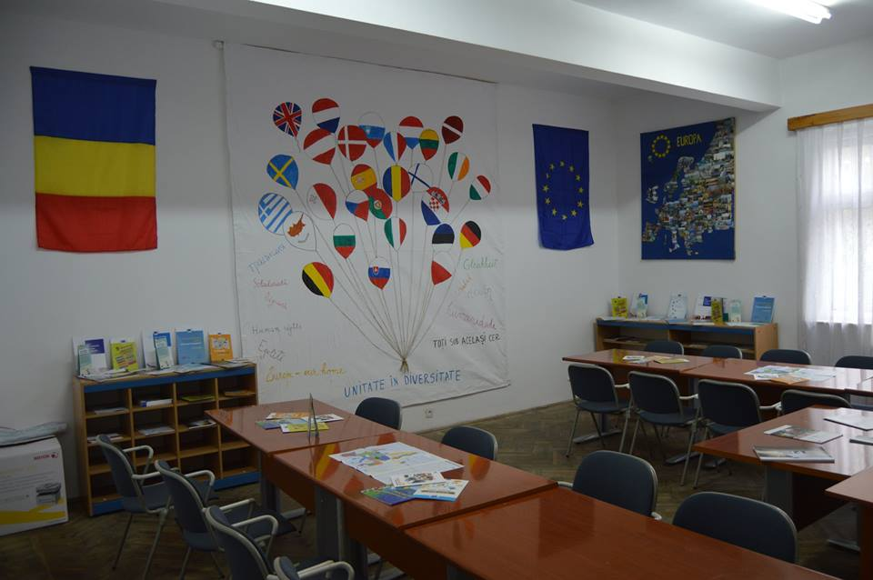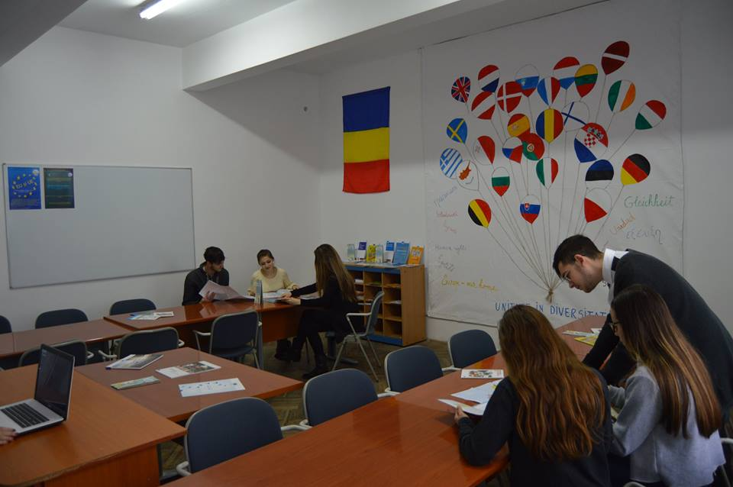

14 februarie 2018
Activitatea a avut loc miercuri, 14 februarie 2018, la Biblioteca Municipală “Stroe Belloescu“ Bârlad și a fost moderată de trei tineri care fac parte din Rețeaua Națională de Ambasadori ai Dialogului Structurat cu TINErii: Popa Rareș, Stăvărache Andreea și Olăreanu Alina Mihaela, primii doi având și calitatea de ambasadori juniori ai Proiectului EPAS de la Liceul Teoretic „Mihai Eminescu” Bârlad. Activitatea de tip cafenea publică s-a desfășurat la 5 mese distincte, unde s-au discutat, pe rând, teme ca: îmbunătățirea sistemului educațional, rezultatele învățării, mediul de învățare, accesul la locuri de muncă in UE, creșterea atractivității mediului rural, nevoile tinerilor marginalizați sau cu dizabilități, oportunități de petrecere a timpului dar și despre alegerea surselor de informare și identificarea știrilor false sau părtinitoare. Cei 5 facilitatori care au moderat dialogul cu cei 25 de elevi (13 ambasadori juniori ai proiectului EPAS și 12 elevi voluntari ai Bibliotecii Municipale “Stroe Belloescu“ Bârlad) au fost: ambasadorii seniori ai proiectului EPAS – profesorii Mihaela-Luminița Bobîrcă, Rica Luchianov și Roxana Giușcă, doamna Roxana Miron-Feraru,viceprimar al municipiului Bârlad - invitat din partea autorităților locale și coordonatorul bibliovoluntarilor, doamna Mihaela Hanganu. La finalul raportărilor s-au identificat cele mai importante competențe pe care trebuie să le dobândească tinerii prin intermediul educației, pentru a reuși pe plan personal și profesional în Europa viitorului.
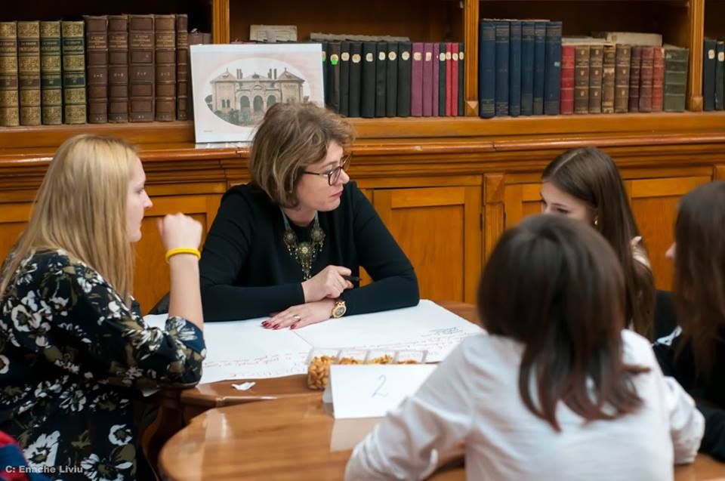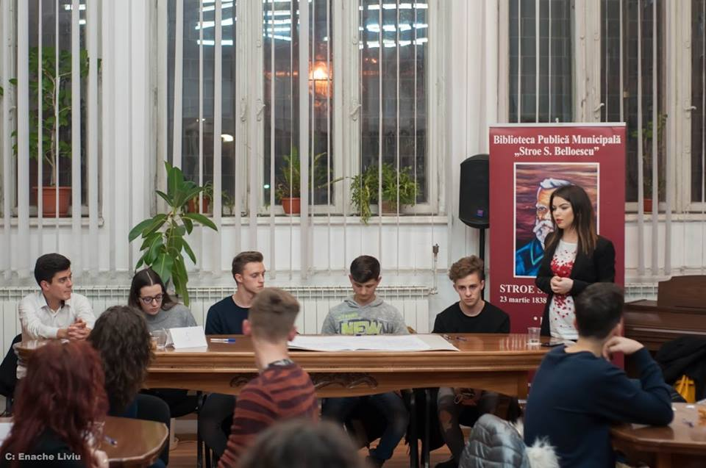
18 martie 2018
Echipa de ambasadori juniori de la Liceul Teoretic ”Mihai Eminescu” Bârlad își continuă misiunea de promovare a proiectului EPAS și organizează activități de informare ce aduc în prim plan originile și evoluția Uniunii Europene, rolul instituțiilor europene, provocările lor pentru viitor precum și informații practice cu privire la călătoriile, studiile sau munca în spațiul european. În acest scop, pe 18 martie 2018, a avut loc o întâlnire a juniorilor cu membrii Consiliului Consultativ al Părinților de la Liceul Teoretic ”Mihai Eminescu” Bârlad, tema dezbaterii fiind ” Europa ta, drepturile tale”. Fiecare ambasador junior a dezvoltat un domeniu în care cetățeanul european beneficiază de drepturi: servicii medicale, studii în străinătate, securitate socială, recunoașterea calificărilor profesionale, cumpărături online, drepturile pasagerilor, telefonie mobila mai ieftină, etc. Părinții au dorit să cunoască principiile de bază ale protecției consumatorilor în cadrul UE și au primit răspunsuri legate de modul cum Comisia Europeană acționează pentru respectarea standardelor europene de calitate, pentru siguranța și garanțiile produselor. Alături de părinți au participat elevi și profesori ai școlii alături de directorul unității de învățământ, domnul prof. Ghiorghe Pricop.
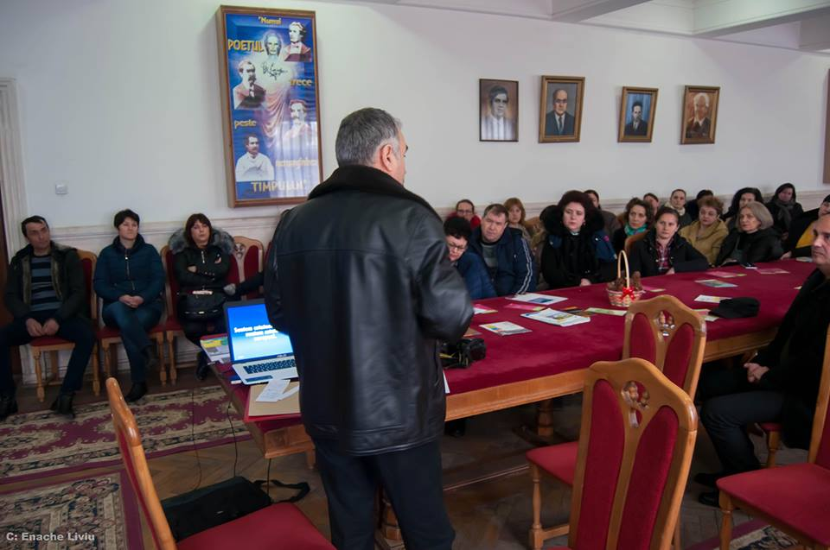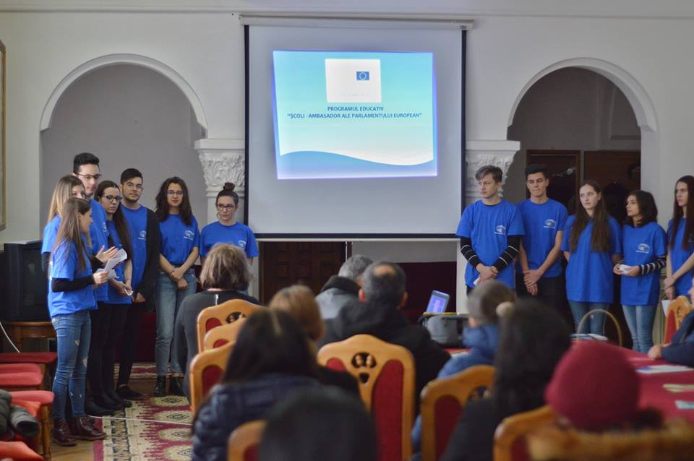

22-25 martie 2018
Ambasadorul junior Rareș Popa a reprezentat Liceul Teoretic „Mihai Eminescu” Bârlad la evenimentul „Find your way to EU”, organizat de Centrul de Studii Politice și Relații Internaționale din Cluj-Napoca în parteneriat cu Centrul Europe Direct Cluj, în perioada 22-25 martie 2018. Prin participarea la conferințe (“Principalele provocări la adresa UE gestionate de Președinția Consiliului Uniunii Europene”, “Prioritățile României în cadrul Președinției Consiliului Uniunii Europene”, “Piața Unică a UE”, “Reprezentarea intereselor României la Curtea de Justiție a UE”) și la workshop-uri (“Cele cinci scenarii ale lui J.C.Juncker”), ambasadorul nostru și-a aprofundat cunoștințele despre Uniunea Europeană și a înțeles mai bine rolul pe care îl va juca România în cadrul Președinției Consiliului UE. Cu această ocazie a avut posibilitatea să promoveze proiectul EPAS derulat în liceul nostru și să transmită tinerilor participanți că obiectivele acestui proiect se suprapun peste cele ale evenimentului în curs. Conținutul prelegerilor și al activităților interactive de la Cluj a fost împărtășit tuturor ambasadorilor juniori, care, cu un efort de echipă, au inițiat o activitate de diseminare la clasa a X-a F1, în data de 30 martie 2018. Elevii noștri au aflat că România se va afla în centrul procesului decizional european, având un rol important în facilitarea procesului de dezvoltare și consolidare a proiectului european, a procesului de negociere pentru dezvoltarea acquis-ului comunitar și, implicit, pentru consolidarea cooperării între statele membre ale Uniunii.
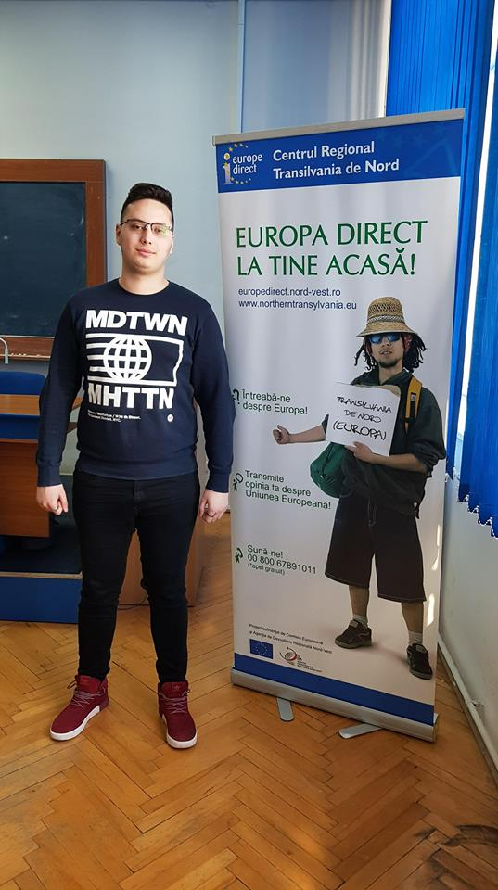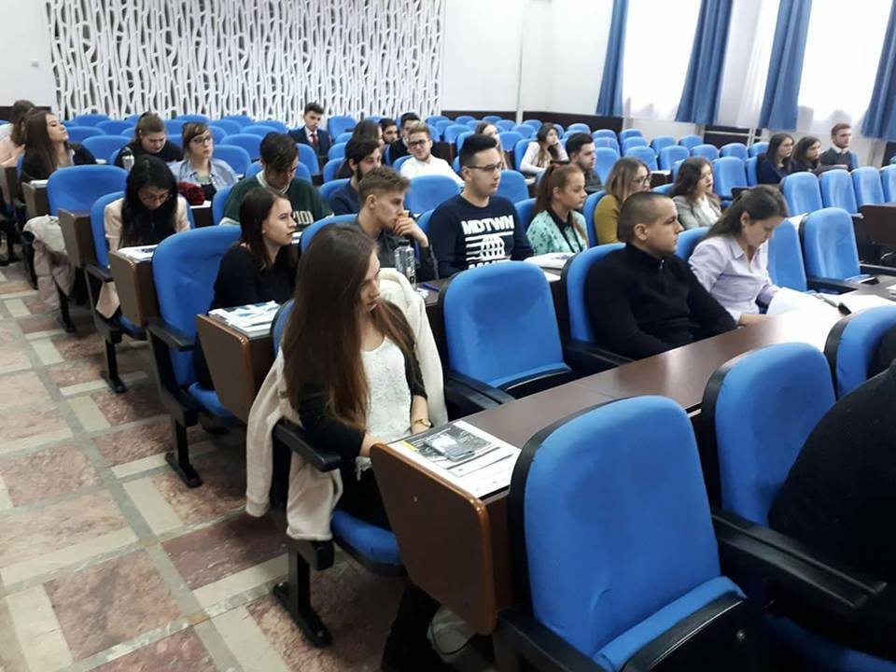

16 aprilie 2018
Liceul Teoretic "Mihai Eminescu" Bârlad, 16 aprilie 2018. Ambasadorii juniori Oana Medeleanu, Larisa Stoica si Andrei Ursache au susținut sesiunea de formare "Luarea deciziilor. Instituțiile Uniunii Europene" - modulul 3, în Punctul de informare UE din școală. Au participat 28 elevi ai clasei a XI-a SS2 alături de dirigintele lor, prof. Loredana Stegaru. Informațiile propuse de manual au fost completate cu scurte videoclipuri despre modul cum funcționează principalele instituții europene. Activitatea s-a încheiat cu un joc interactiv online "Kahoot! Make Learning Awesome", conceput de elevul Andrei Ursache, un fun quiz game derivat din materialul prezentat. Activități similare s-au desfășurat și la clasele X SN1, IX MI și XI SN3.
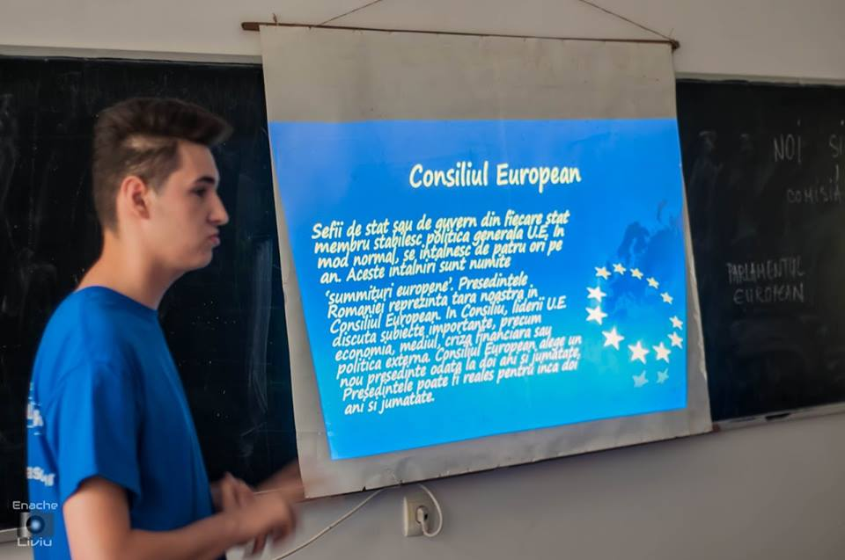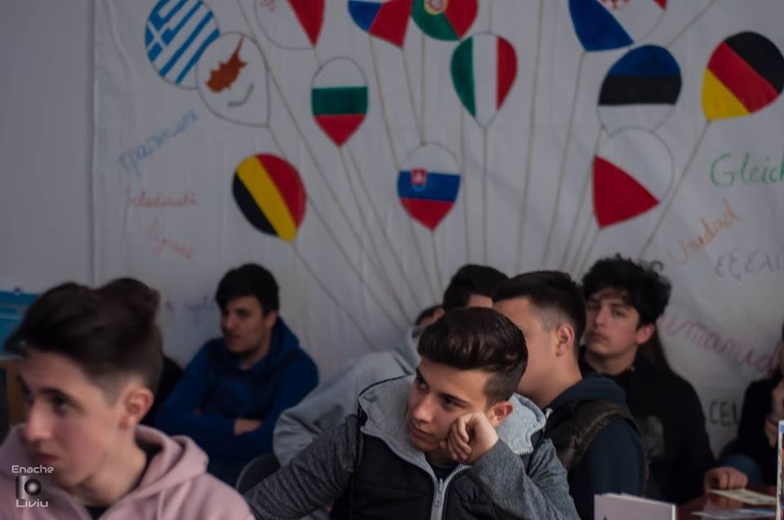

19 aprilie 2018
Echipa de proiect EPAS de la Liceul Teoretic "Mihai Eminescu" Bârlad a organizat astăzi, 19 aprilie 2018, concursul "Tineri pentru EuROpa!", în parteneriat cu Biroul Parlamentar al doamnei senator Gabriela Crețu - Președinte al Comisiei pentru Afaceri Europene din Senatul României. Concursul a fost inițiat în contextul exercitării de către România a Președinției Consiliului Uniunii Europene în primul semestru al anului 2019 și s-a dorit, pe lângă promovarea valorilor europene în rândul elevilor din școală, o îmbunătățire a cunoștințelor despre Uniunea Europeană și instituțiile ei. Au participat 45 elevi (12 ambasadori juniori și 33 elevi de la clasele IX-XII profil umanist), aceștia trebuind să rezolve 30 de itemi cu răspuns la alegere . Elevii cu punctaje mari vor participa și la următoarea etapă a concursului și pot primi ca premiu o excursie de o zi la Parlamentul României.
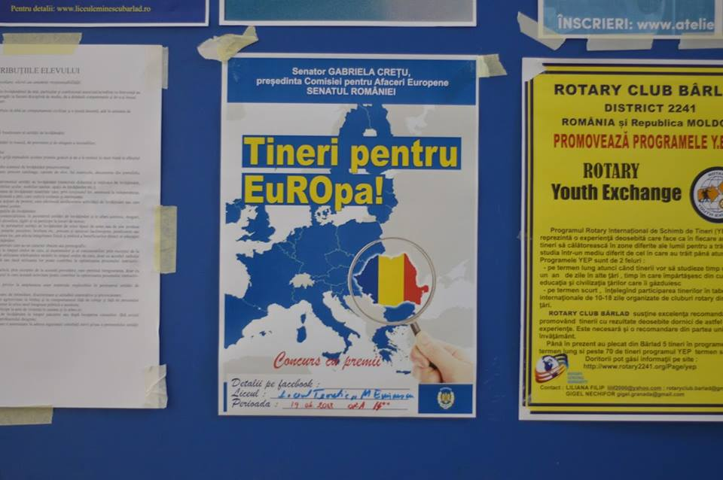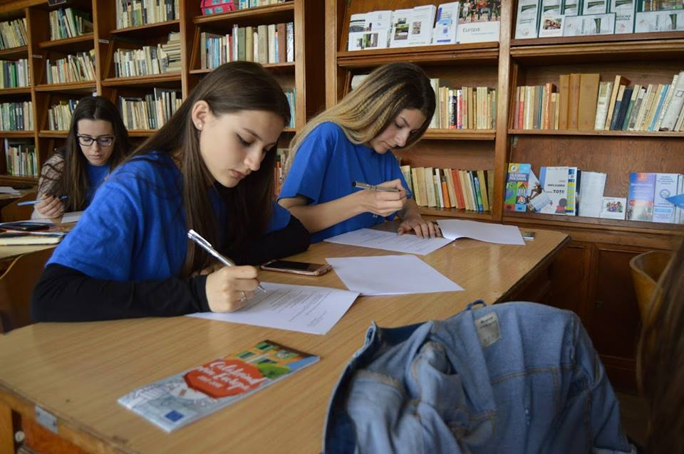

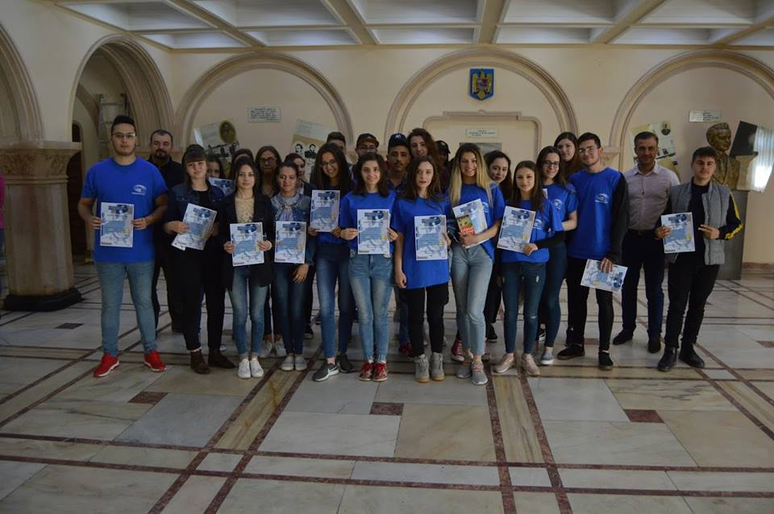

2 mai 2018
Liceul Teoretic “Mihai Eminescu” Bârlad a demarat seria de activități dedicate Zilei Europei. 69 de elevi ai liceului și 6 cadre didactice au participat la dezbaterea academică organizată de echipa de proiect EPAS în colaborare cu doamna profesor Loredana Stegaru. Moțiunea înaintată spre dezbatere: ”Acest parlament consideră că Uniunea Europeană ar trebui să restricționeze politicile de migrare”. Cele două echipe au adus argumente de natură politică și economică privind oportunitatea introducerii unor restricții în procesul de migrare în spațiul european. Au fost necesare reconstrucții de caz bazate pe contraargumente aduse de opoziție. Concluziile trase de participanți: NU limitării drepturilor, DA securității; Nu izolării, DA liberei circulații; NU unei Europe temătoare, DA unei Europe tolerante. S-a dorit familiarizarea elevilor cu formatul unui debate, încurajarea lor în a-și spune părerea cu privire la realitățile Europei de azi aducând argumente convingătoare, dezvoltarea gândirii critice și a flexibilității în gândire, actualizarea unor probleme cu care se confruntă Uniunea Europeană.
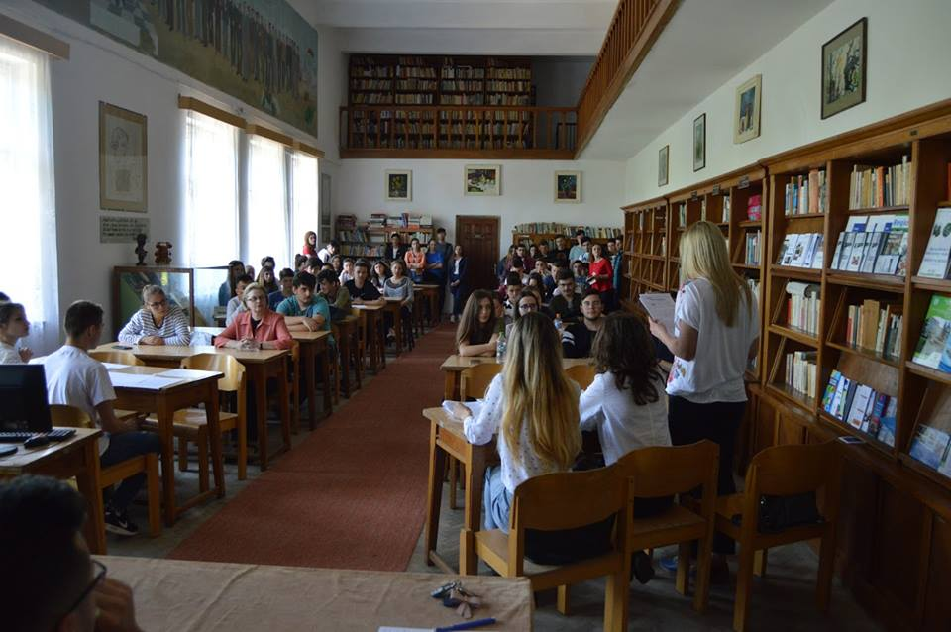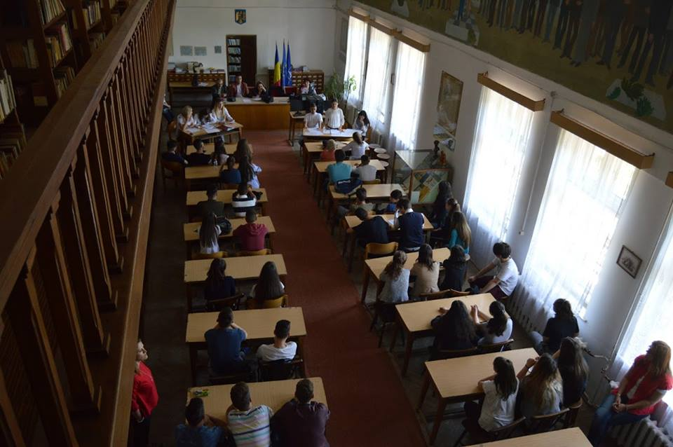

4 mai 2018
Vernisajul expoziției de fotografie “EU și UE”, manifestare dedicată Zilei Europei. Ambasadorii juniori ai proiectului EPAS derulat de Liceul Teoretic”Mihai Eminescu” Bârlad își continuă misiunea de promovare a valorilor europene prin organizarea unei expoziții de fotografie în Holul de marmură al liceului. Cele 28 fotografii expuse (concepute și realizate de echipa de proiect) surprind chipurile ambasadorilor juniori asociate cu simboluri ale fiecărei țări care este membră a Uniunii Europene. Expoziția, în ansamblul ei, ilustrează o Europă văzută prin ochii tinerei generații - tradițională și modernă totodată, o Europă deschisă și tolerantă. Doar câteva exemple….
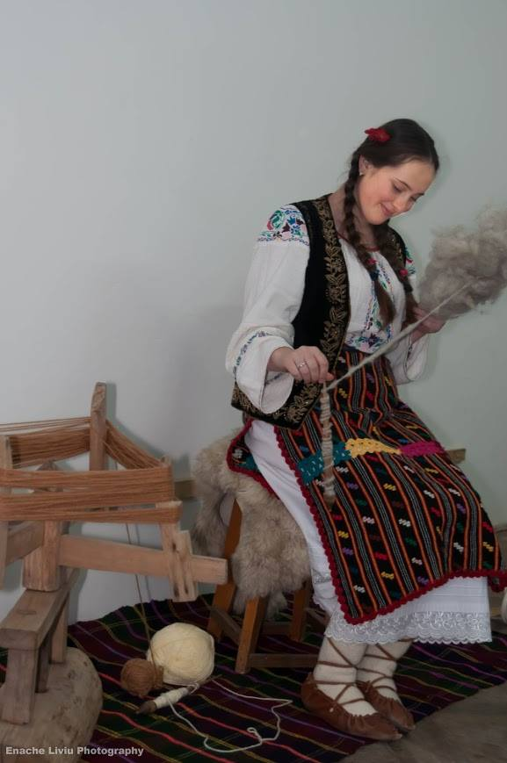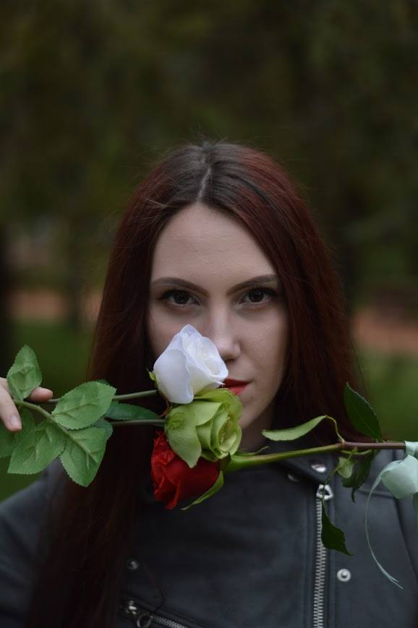

8 mai 2018
Ambasadorul senior Oana Acsinte, profesor de Limba engleză la Liceul Teoretic ”Mihai Eminescu” Bârlad întâmpină Ziua Europei cu o lecție dedicată nașterii Uniunii Europene - „Decades of a vision. Steps in building European Union”. Pe lângă faptul că și-au îmbunătățit competențele de comunicare într-o limbă străină, elevii de la clasa a X-a F2 au înțeles contribuția lui Robert Schuman la crearea unei Europe unite și au conștientizat importanța apartenenței României la marea familie europeană.
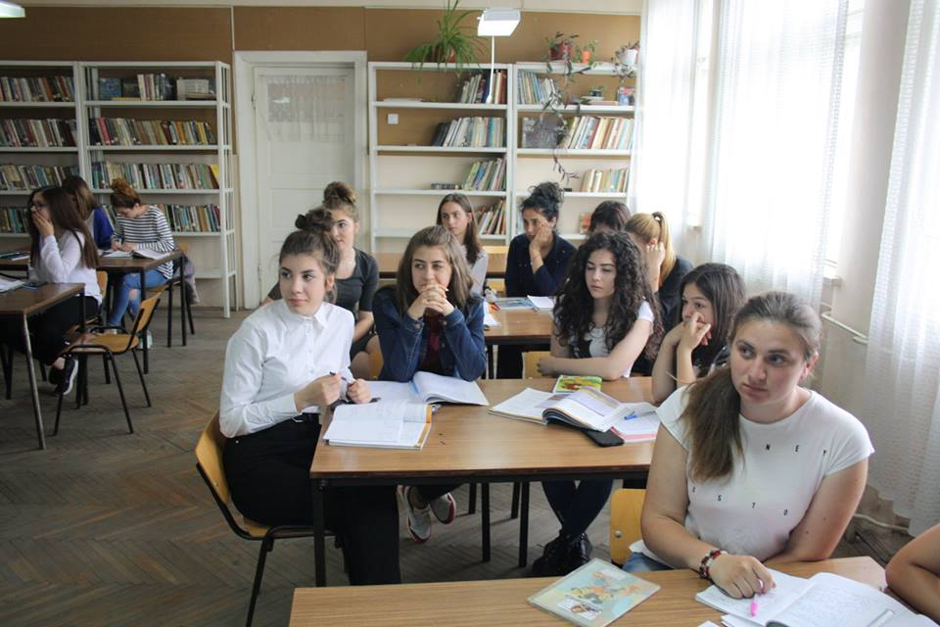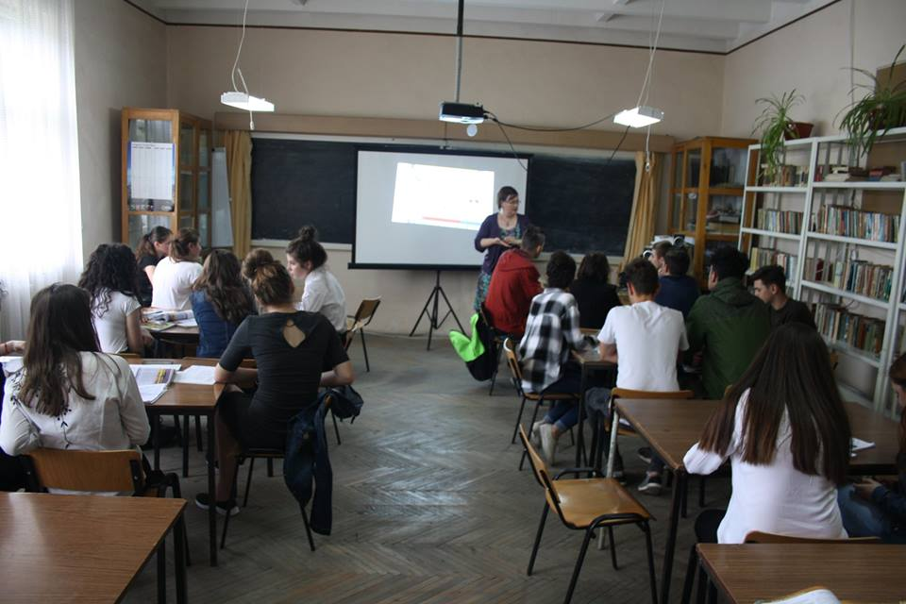

9 mai 2018 – sărbătoarea in centrul civic Bârlad

Liceul Teoretic “Mihai Eminescu” Bârlad – candidat la titlul de ”Școală ambasador a Parlamentului European” - a organizat astăzi, 9 mai 2018, spectacolul ”Noi și Europa”, cu participarea formațiilor artistice din școală alături de invitați ai ansamblului folcloric ”Rapsozii Iveștiului”. Prezența oficialităților (viceprimarul municipiului) alături de simboluri europene, dansul tematic pe fundalul Odei Bucuriei și folclorul autentic, au dat un aer festiv întregii manifestări. A fost bucurie pe chipurile trecătorilor care s-au oprit pentru a urmări spectacolul și care au primit pliante informative despre Uniunea Europeană de la ambasadorii juniori. Mesajul transmis: Suntem cetățeni români dar și cetățeni europeni. Să ne cinstim țara dar și continentul în care trăim. La mulți ani, România! La mulți ani, Europa!
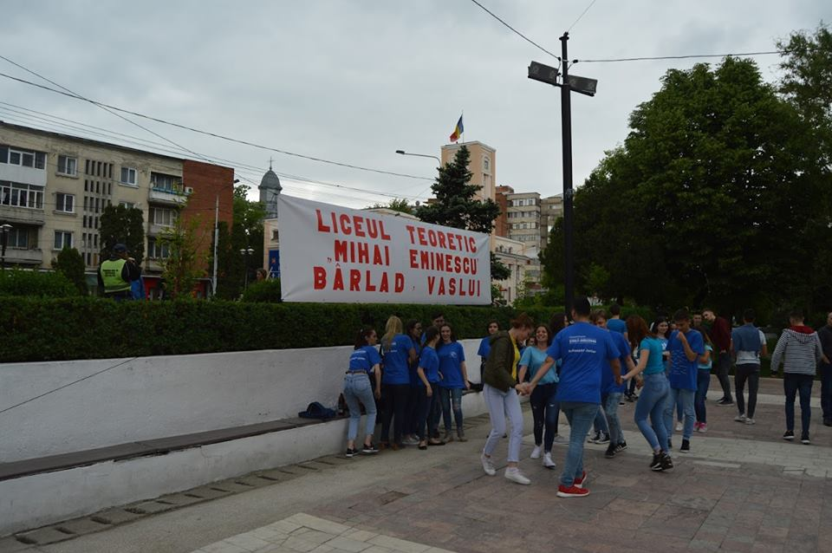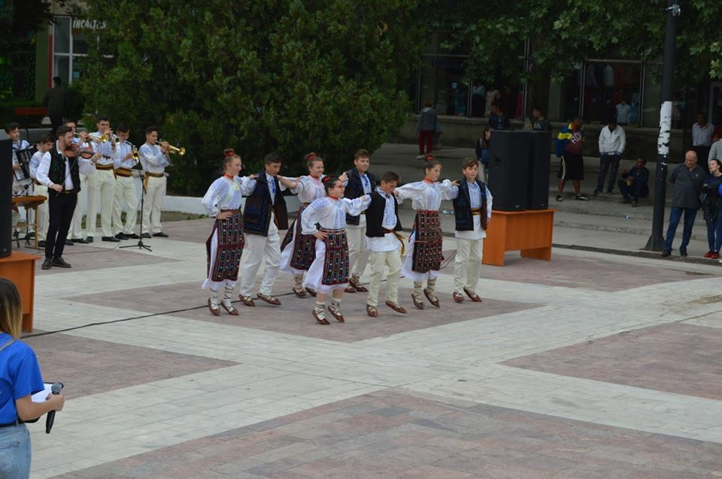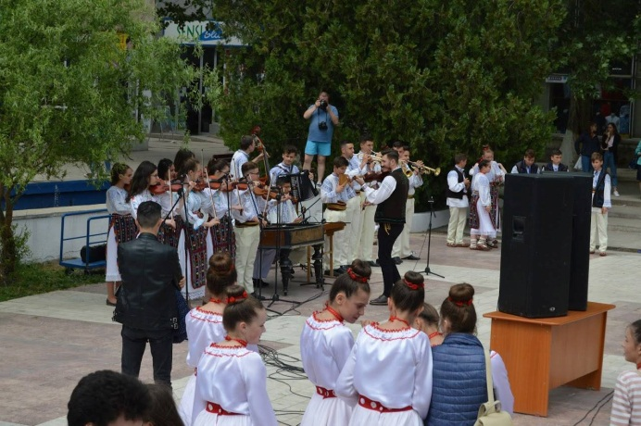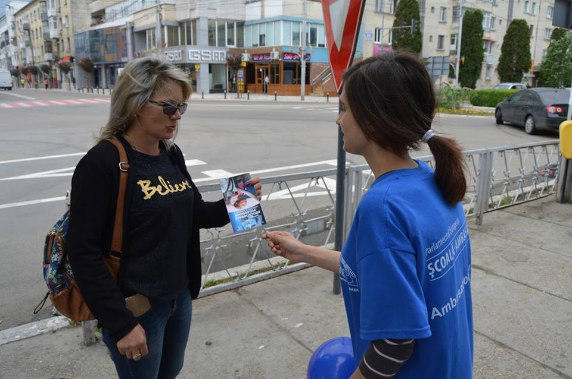

9 mai 2018
Patru membri ai echipei de proiect EPAS de la Liceul Teoretic ”Mihai Eminescu”Bârlad (prof. Mihaela Bobîrcă, prof. Roxana Giușcă, Rareș Popa și Andrei Clisu) au fost invitați în studioul televiziunii Media TV, în cadrul emisiunii dedicate Zilei Europei. Subiectele abordate: obiectivele proiectului, impactul activităților derulate până acum asupra comunității, principiile cetățeniei active, planuri de viitor privind implicarea în proiect.
Link eveniment: http://www.b-o.ro/Emisiuni-2438-Media_TV_-_Monden_Show__Invitati_prof__Bobirca_Mihaela_-_coordonatorul_proiect_EPAS_Clisu_Andrei_-_ambasador_junior_prof__Giu%C8%99ca_Roxana_-_ambasador_senior__9_Mai_2018.html

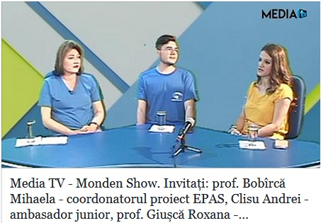

9 mai 2018
Echipa formată din ambasadorul senior Mihaela Bobîrcă și ambasadorii juniori Andreea Stavarache, Adina Caloianu, Liviu Enache și Clara Frățiman au organizat la clasa a IX-a E o oră festivă cu tema ”De Ziua Europei”. Elevii au fost informați despre tripla semnificație a zilei de 9 mai și au fost familiarizați cu posibilitățile pe care cetățenia europeană le oferă. La final, aceștia au recunoscut că au fost încântați să descopere lucruri noi într-un cadru nonformal.
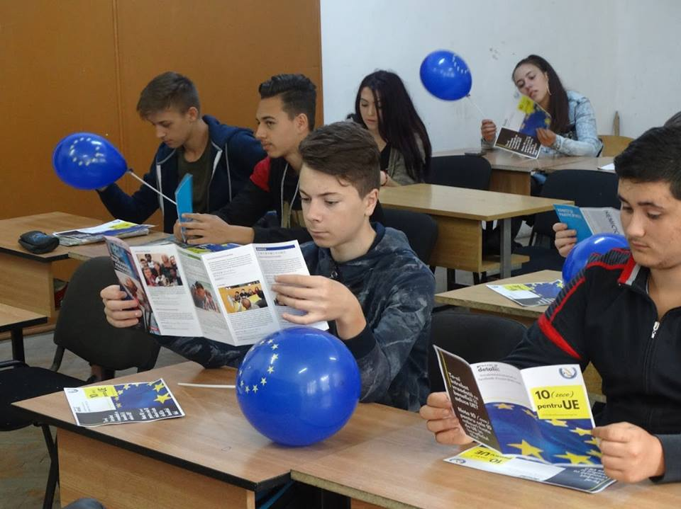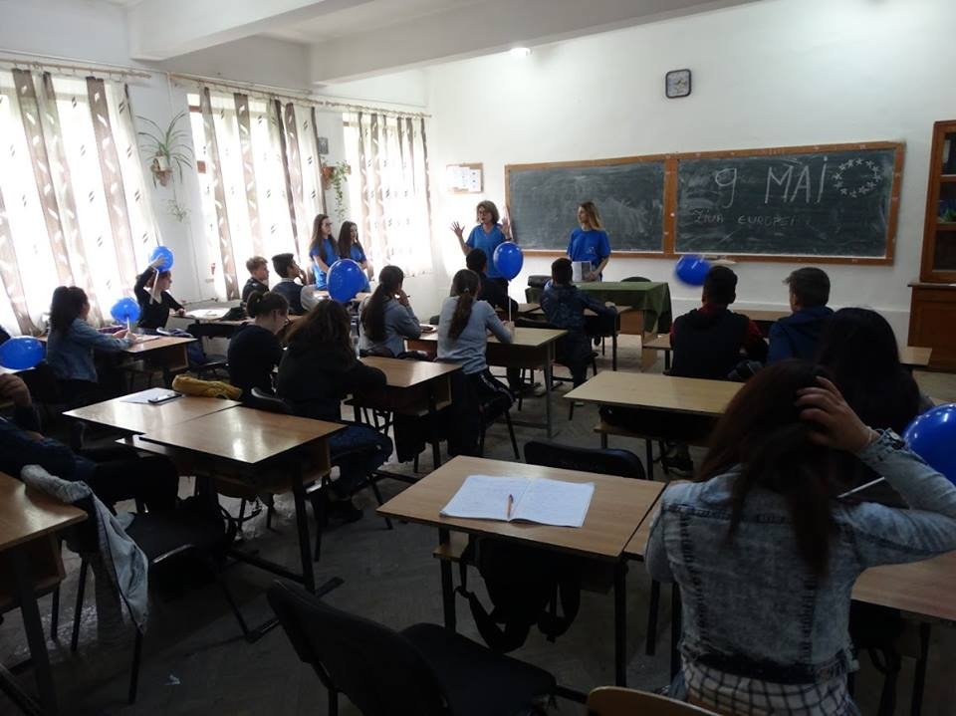

Programul de manifestări dedicate Zilei Europei s-a finalizat la Liceul Teoretic "Mihai Eminescu"Bârlad cu realizarea videoclipului ”EPAS - un pas către dezvoltare personală”. Montajul de filmări cuprinde mini-interviuri cu membrii echipei EPAS, în care aceștia își expun impresiile după derularea primului an de proiect. Prietenie, provocări, depășirea inhibițiilor, satisfacția unui lucru bine făcut, aprecierea membrilor comunității - câștiguri ale implicării în acest proiect. Imaginile vor ține loc de cuvinte...
Link video: https://www.youtube.com/watch?v=Dc4Z5KjmXHI

14 mai 2018
O echipă de 4 ambasadori juniori de la Liceul Teoretic ”Mihai Eminescu” Bârlad (Oana Medeleanu, Andrei Ursache, Liviu Enache, Larisa Stoica) monitorizați de ambasadorul senior Mihaela Bobîrcă au susținut activitatea interactivă de informare cu privire la Uniunea Europeană la Liceul Tehnologic“ Petru Rareș“ Bârlad (instituție cu care s-a semnat un acord de parteneriat educațional), colaborând cu directorul școlii, domnul profesor Florin Chirilă. Aceștia au prezentat celor 41 elevi selectați de la clasele a X-a și a XI-a un scurt istoric al UE, instituțiile europene, valorile UE, câteva conținuturi ale modulului 6 ”Vocea ta în Europa”și au aplicat un joc interactiv on-line "Kahoot! Make Learning Awesome", conceput de elevul Andrei Ursache, un quiz game derivat din materialul prezentat, pe care elevii l-au aplicat pe telefoanele mobile. La sfârșitul activității ambasadorii juniori au răspuns întrebărilor adresate de către elevi și au distribuit materiale informative cu privire la beneficiile pe care le aduce apartenența României la UE (pliantul conceput de ei 10(zece) pentru UE).
